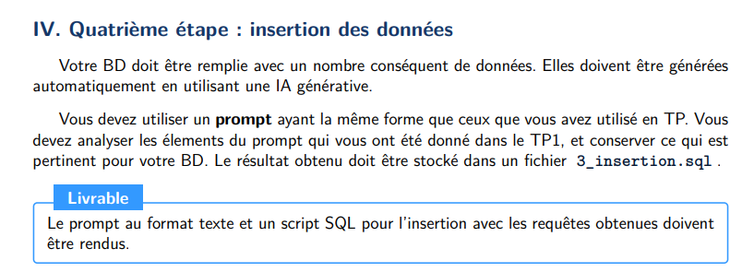

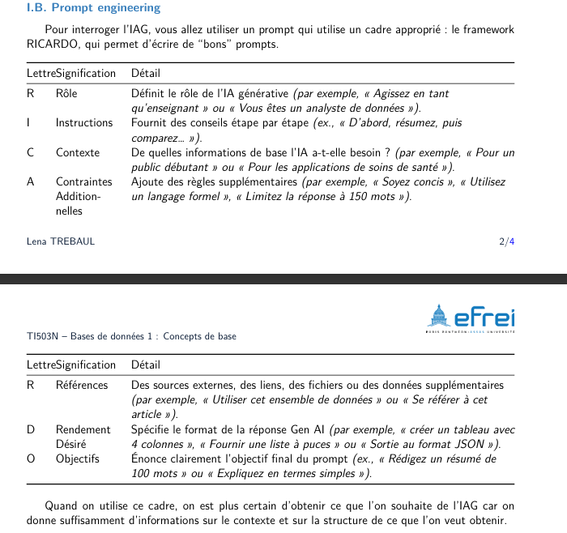

R
Tu travailles dans l'équipe data d'une entreprise du sport qui mesure les performances d'athlètes de haut niveau (comme Sportech, Kinexon, STATSports, Firstbeat, Zone7). Tu es chargé de générer les données de test de sa base MySQL 8.
I
Tout d’abord écrit en commentaires SQL, le plan des 34 séances (code, date heure, durée, type, équipe ou athlète). Prévois les 12 blessures : elles rendent certains athlètes indisponibles pour certaines séances. Écris les INSERT dans cet ordre (clés étrangères et triggers) : Discipline, Equipe, Modele_capteur, Test_physique, Intervenant (ceux sans superviseur d'abord), Athlete, Appartenir, Capteur, Seance, Encadrer, Blessure, Porter, Participer, Passer. Avant de répondre, vérifie chaque contrainte ci-dessous et corrige ce qui ne va pas.
C
Tu travailles dans le domaine du sport. Ton entreprise mesure les performances sportives d'athlètes de haut niveau (individuels et en équipe) lors de séances d'entraînement, de tests physiques et de compétitions : performances mesurées par des capteurs, et historique de blessures. Sa base de données, conçue avec MERISE, est créée mais vide. Tu es la seule source d'information : le schéma complet est donné plus bas. Remplis-la avec environ 200 lignes réalistes et cohérentes.
Règles de gestion :
- Un athlète a un numéro de licence, un nom, un prénom, une date de naissance, un sexe, une taille, et pratique une discipline, individuelle ou collective.
- Un athlète d'une discipline collective appartient à une équipe où il occupe un poste ; il peut changer d'équipe (on garde la date d'arrivée dans chaque équipe). Les athlètes individuels n'ont pas d'équipe.
- Une séance (entraînement, test ou compétition) a une date et heure, une durée en minutes et un lieu. Une séance collective réunit toute l'équipe, une séance individuelle un seul athlète. Chaque séance est encadrée par au moins un intervenant.
- Un athlète porte un ou plusieurs capteurs pendant une séance ; un capteur n'est jamais porté par deux athlètes en même temps. En fin de séance, chaque athlète qui a porté un capteur a un bilan (distance, vitesse max, fréquence cardiaque moyenne et max, charge). Sans capteur, pas de bilan.
- Dans une séance de test, chaque athlète passe des tests physiques avec un résultat.
- On garde l'historique des blessures (plusieurs possibles par athlète, y compris au même endroit). La date de reprise est vide tant que l'athlète n'a pas repris. Une blessure survient pendant une séance ou en dehors, et est suivie par un médecin ou un kinésithérapeute.
- Un intervenant peut être supervisé par un autre intervenant.
A
On utilisera MYSQL 8. Un seul INSERT par table, colonnes listées, une ligne par enregistrement, identifiants écrits explicitement. Interdits : AUTO_INCREMENT, RAND(), sous-requêtes, INSERT ... SELECT, « ... », « etc. ».
- Valeurs texte sans accent ni apostrophe. Dates 'AAAA-MM-JJ', date et heure 'AAAA-MM-JJ HH:MM:SS'. Personnes, équipes et lieux fictifs, pas de doublon de nom complet.
Intégrité
- Clés primaires uniques ; clés étrangères toujours déjà insérées dans la table parente.
- Valeurs exactes : mode_pratique 'individuel'/'collectif' ; sexe 'F'/'M' ; type_seance 'entrainement'/'test'/'competition' ; gravite 'legere'/'moderee'/'grave' ; taille 100 à 250 ; fc_max >= fc_moyenne (30 à 250) ; date_reprise NULL ou >= date_blessure.
- Triggers : Equipe → discipline collective ; Appartenir → athlète de discipline collective et même discipline que l'équipe ; Passer → séance de type 'test' ; Blessure → si code_seance renseigné, séance pas de type 'test' ; Porter → un capteur n'a qu'un porteur par séance et jamais deux porteurs sur des séances qui se chevauchent ; Participer → l'athlète a déjà une ligne Porter pour la séance.
Données imposées
- Discipline 6 : collectives Basketball, Handball, Volleyball ; individuelles Athletisme, Natation, Judo.
- Equipe 4 : E1 Basketball féminine élite, E2 Basketball féminine espoirs, E3 Handball masculine, E4 Volleyball masculine (noms fictifs). 6 athlètes actuels par équipe, même sexe.
- Athlete 30, licences 100001 à 100030 : 100001-06 en E1, 100007-12 en E2, 100013-18 en E3, 100019-24 en E4, 100025-26 Athletisme, 100027-28 Natation, 100029-30 Judo (1 F et 1 M par discipline). Naissance entre 1996-01-01 et 2007-12-31, tailles réalistes selon sport et sexe.
- Appartenir 27 : 24 équipes actuelles + 3 anciennes (100005 et 100006 viennent de E2, 100010 vient de E1). Ancienne arrivée entre 2022-09-01 et 2024-08-31, arrivée actuelle entre 2025-06-01 et 2025-08-31 ; autres athlètes : arrivée entre 2022-09-01 et 2025-08-31. Jamais avant 16 ans. Postes cohérents avec le sport et différents dans une équipe.
- Seance 34, codes 1 à 34 dans l'ordre chronologique : 16 collectives (par équipe : 2 entrainement, 1 test, 1 competition) et 18 individuelles (par athlète individuel : 1 de chaque type, nom_equipe NULL). Du 2025-09-15 au 2026-05-31, début entre 08:00 et 19:30 par quarts d'heure, une seule séance par jour au maximum, au moins 14 jours entre deux séances d'un même athlète. Durées : entrainement 60-120, test 45-90, competition 90-130. Lieu cohérent avec la discipline.
- Modele_capteur 5 (noms fictifs) : 2 'GPS', 2 'cardiofrequencemetre', 1 'centrale inertielle'. Capteur 14, numero_serie 100001 à 100014 : 8 GPS, 4 cardiofrequencemetre, 2 centrale inertielle, étalonnage entre 2025-06-01 et 2025-08-31.
- Intervenant 10, noms fictifs : id 1 'responsable performance', 2 'medecin du sport', 3 'analyste de donnees' (sans superviseur) ; 4, 5, 10 'preparateur physique' (supervisés par 1) ; 6, 7 'kinesitherapeute' et 8 'medecin du sport' (supervisés par 2) ; 9 'analyste de donnees' (supervisé par 3).
- Encadrer 50 à 60 : chaque compétition a au moins 2 intervenants dont un parmi 2, 6, 7, 8 ; chaque test a un préparateur (4, 5 ou 10) ; chaque intervenant encadre au moins 3 séances.
- Test_physique 6 : 'Sprint 30 m' (s, 3.80-4.70), 'Saut vertical' (cm, 28-80), 'Detente horizontale' (cm, 170-320), 'Yo-Yo Intermittent Test' (m, 1000-2800), 'Squat 1RM' (kg, 60-140 femmes, 100-220 hommes), 'Test VAMEVAL' (km/h, 14.0-21.5).
- Blessure 12, numero_blessure de 1 à n par athlète dans l'ordre chronologique : 6 pendant une séance collective d'entraînement ou de compétition (date = date de la séance, au moins 5 athlètes différents) ; 2 hors séance pendant la période (athlètes collectifs) ; 4 historiques avant 2025-09-15 (dont 2 athlètes individuels), avec reprise avant cette date. Exactement 3 sans reprise, parmi celles de la période, après 2026-03-01 (2 graves, 1 moderee). Gravités : 5 legere, 4 moderee, 3 grave ; reprise après 5-15 jours, 3-6 semaines, 2-6 mois selon la gravité. Au moins un athlète a 2 blessures dont une zone répétée. Zones : genou, cuisse, cheville, epaule, dos, mollet, poignet, hanche, pied, coude. Suivi par l'intervenant 2, 6, 7 ou 8. Pas avant 16 ans.
Cohérence des séances
- Une séance collective réunit les 6 athlètes actuels de l'équipe (la ligne Appartenir la plus récente), sauf les indisponibles. Un athlète est indisponible pour une séance S si une de ses blessures vérifie : date_blessure < date de S et (date_reprise NULL ou date de S < date_reprise). Il n'a alors aucune ligne Porter, Participer ni Passer pour S. Un athlète blessé pendant S a bien participé à S. Une séance individuelle n'a jamais lieu pendant l'indisponibilité de son athlète.
- Porter : 1 capteur GPS par athlète présent, sauf exactement 10 couples (athlète, séance) qui portent 2 capteurs de types différents (GPS + un autre). Les couples de Porter et de Participer sont les mêmes.
- Participer, aucune valeur NULL : distance (m) basket 3000-5500, hand 3500-6500, volley 1500-3500, athletisme 6000-12000, natation 2000-5000, judo 1000-2500 (+10 à 25 % en compétition, 1000-3000 en test) ; vitesse max (km/h) basket 18-27, hand 20-28, volley 15-22, athletisme 20-37, natation 6-9, judo 10-18 ; fc_moyenne 120-175 ; fc_max = fc_moyenne + 15 à 45 (205 max) ; charge = durée x coefficient de 4,0 à 8,0. Valeurs variées, pas de copier-coller.
- Passer : chaque athlète présent à une séance de test passe exactement 2 tests, les mêmes pour toute la séance ; les 6 tests servent au moins une fois.

R
Inspire-toi de : statsports.com/teams, kinexon-sports.com, labos-recherche.insep.fr, sportechfr.com, et de l'article IEEE « Wearable Sensors for Real-Time Kinematics Analysis in Sports: A Review »
Schéma exact de la base (# = clé étrangère, PK = clé primaire) :
Discipline(nom_discipline VARCHAR(40) PK, mode_pratique VARCHAR(10) NOT NULL)
Equipe(nom_equipe VARCHAR(50) PK, #nom_discipline VARCHAR(40) NOT NULL)
Modele_capteur(nom_modele VARCHAR(40) PK, type_capteur VARCHAR(30) NOT NULL)
Test_physique(nom_test VARCHAR(50) PK, unite_resultat VARCHAR(10) NOT NULL)
Intervenant(id_intervenant SMALLINT PK, fonction VARCHAR(40) NOT NULL, nom_intervenant VARCHAR(30) NOT NULL, #id_intervenant_superviseur SMALLINT NULL)
Athlete(numero_licence INT PK, nom_athlete VARCHAR(30) NOT NULL, prenom_athlete VARCHAR(30) NOT NULL, date_naissance DATE NOT NULL, sexe CHAR(1) NOT NULL, taille SMALLINT UNSIGNED, #nom_discipline VARCHAR(40) NOT NULL)
Capteur(numero_serie INT PK, date_etalonnage DATE NOT NULL, #nom_modele VARCHAR(40) NOT NULL)
Seance(code_seance SMALLINT PK, date_heure_debut DATETIME NOT NULL, duree SMALLINT UNSIGNED NOT NULL, type_seance VARCHAR(15) NOT NULL, nom_lieu VARCHAR(50) NOT NULL, #nom_equipe VARCHAR(50) NULL)
Appartenir(#numero_licence INT, #nom_equipe VARCHAR(50), poste_occupe VARCHAR(30) NOT NULL, date_arrivee DATE NOT NULL, PK(numero_licence, nom_equipe))
Blessure(#numero_licence INT, numero_blessure TINYINT, date_blessure DATE NOT NULL, zone_corps VARCHAR(40) NOT NULL, gravite VARCHAR(10) NOT NULL, date_reprise DATE NULL, #code_seance SMALLINT NULL, #id_intervenant SMALLINT NOT NULL, PK(numero_licence, numero_blessure))
Participer(#numero_licence INT, #code_seance SMALLINT, distance_totale INT UNSIGNED, vitesse_max DECIMAL(4,1), fc_moyenne SMALLINT UNSIGNED, fc_max SMALLINT UNSIGNED, charge_entrainement DECIMAL(6,1), PK(numero_licence, code_seance))
Encadrer(#code_seance SMALLINT, #id_intervenant SMALLINT, PK des deux)
Porter(#numero_licence INT, #numero_serie INT, #code_seance SMALLINT, PK des trois)
Passer(#numero_licence INT, #code_seance SMALLINT, #nom_test VARCHAR(50), resultat_test DECIMAL(6,2) NOT NULL, PK(numero_licence, code_seance, nom_test))

D
Créer un seul bloc de code SQL : le plan des séances en commentaires, puis pour chaque table dans l'ordre imposé une ligne « -- Table X : N lignes » et son INSERT. Rien d'autre dans le bloc (pas de CREATE, DELETE ni USE). Après le bloc : un tableau Markdown (table, lignes générées et lignes attendues) et « OK » ou « ÉCART » pour chaque famille de contraintes (clés, CHECK, triggers, absences dues aux blessures, volumes).

O
L’objectif est de produire un script en langage SQL qui s'exécute en entier, sans aucune erreur, sur la base vide, et dont les données respectent toutes les contraintes et règles de gestion ci-dessus.

